34-5 施工组织总设计

34-5-1 编制依据
1．建设项目基础文件
（1）建设项目可行性研究报告及其批准文件；
（2）建设项目规划红线范围和用地批准文件；
（3）建设项目勘察设计任务书、图纸和说明书；
（4）建设项目初步设计或技术设计批准文件，以及设计图纸和说明书；
（5）建设项目总概算、修正总概算或设计总概算；
（6）建设项目施工招标文件和工程承包合同文件。
2．工程建设政策、法规和规范资料
（1）关于工程建设报建程序有关规定；
（2）关于动迁工作有关规定；
（3）关于工程项目实行建设监理有关规定；
（4）关于工程建设管理机构资质管理有关规定；
（5）关于工程造价管理有关规定；
（6）关于工程设计、施工和验收有关规定。
3．建设地区原始调查资料
（1）地区气象资料；
（2）工程地形、工程地质和水文地质资料；
（3）地区交通运输能力和价格资料；
（4）地区建筑材料、构配件和半成品供应状况资料；
（5）地区进口设备和材料到货口岸及其转运方式资料；
（6）地区供水、供电、电讯和供热能力和价格资料；
（7）地区土建和安装施工企业状况资料。
4．类似施工项目经验资料
（1）类似施工项目成本控制资料；
（2）类似施工项目工期控制资料；
（3）类似施工项目质量控制资料；
（4）类似施工项目安全、环保控制资料；
（5）类似施工项目技术新成果资料；
（6）类似施工项目管理新经验资料。

34-5-2 编制程序
施工组织总设计编制程序，如图34-45所示。
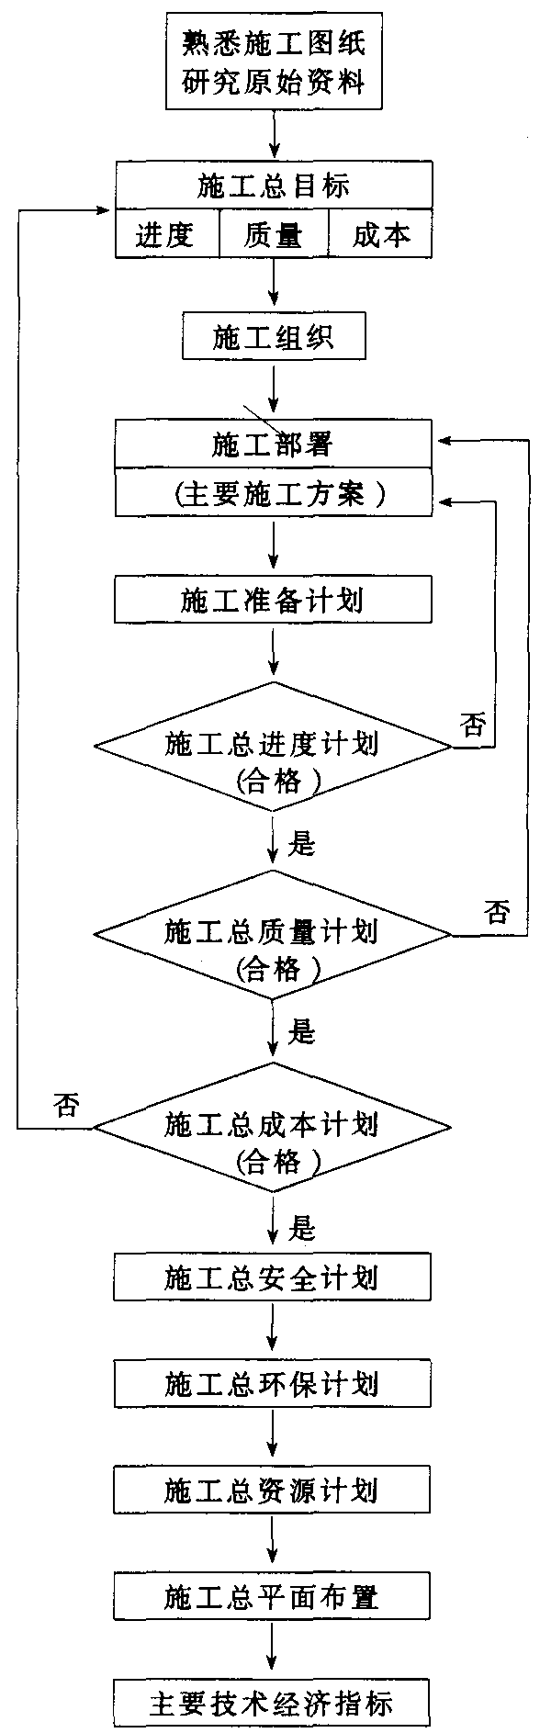
图34-45 施工组织总设计编制程序

34-5-3 编制内容

34-5-3-1 建设项目概况
1．项目构成状况
主要说明：建设项目名称、性质和建设地点；占地总面积和建设总规模；建安工作量和设备安装总吨数；生产工艺流程及其特点；以及每个单项工程占地面积、建筑面积、建筑层数、建筑体积、结构类型和复杂程度。通常以表格形式表达，如表34-67和表34-68所示。
建筑安装工程项目一览表 表34-67
序号 | 工程名称 | 建筑面积  （m²） | 建筑层数 | 结构类型 | 建安工作量  （万元） |  | 设备安装工程量  （t）
 |  |  |  |  | 土建 | 安装 | 设备安装工程量  （t）
1 | … | … | … | … | … | … | …
…
合计
主要建筑物和构筑物一览表 表34-68
序号 | 工程名称 | 建筑结构构造类型 |  |  | 占地面积  （m2） | 建筑面积  （m2） | 建筑层数 | 建筑体积  （m3）
序号 | 工程名称 | 基础 | 主体 | 屋面
2．建设项目的建设、设计、承包单位和建设监理单位
主要说明：建设项目的建设、勘察、设计、总承包和分包单位名称，以及建设单位委托的建设监理单位名称及其监理班子组织状况。
3．建设地区自然条件状况
主要说明：气象及其变化状况；工程地形和工程地质及其变化状况；工程水文地质及其变化状况；以及地震级别及其危害程度。
4．建设地区技术经济状况
主要说明：地方建筑生产企业及其产品供应状况；主要材料和生产工艺设备供应状况；地方建筑材料品种及其供应状况；地方交通运输方式及其服务能力状况；地方供水、供电、供热和电讯服务能力状况；社会劳动力和生活服务设施状况；以及承包单位信誉、能力、素质和经济效益状况。
5．施工项目施工条件
主要说明：主要材料、特殊材料和生产工艺设备供应条件；项目施工图纸供应的阶段划分和时间安排；以及提供施工现场的标准和时间安排。

34-5-3-2 施工总目标
根据建设项目施工合同要求的目标，确定出项目施工总目标；该目标必须满足或高于合同要求目标，并作为编制施工进度、质量和成本计划的依据。它可分为：施工控制总工期、总质量等级和总成本，以及每个单项工程的控制工期、控制质量等级和控制成本。如表34-69所示。
施工控制目标表 表34-69
序号 | 工程名称 | 建筑面积  （m²） | 控制工期  （月） | 控制成本  （万元） | 控制质量等级  （合格）
合计

34-5-3-3 施工管理组织
1．确定施工管理目标
根据施工总目标，确定施工管理组织的目标，建立健全项目管理组织机构。
2．确定施工管理工作内容
根据施工管理目标，确定施工管理工作内容，作为确定项目组织机构和依据。通常管理工作内容可按：进度控制、质量控制、成本控制、合同管理、信息管理和组织协调六方面划分。
3．确定施工管理组织机构
（1）确定组织结构形式
根据项目规模、性质和复杂程度，合理确定组织结构形式；通常有：直线制、职能制或直线职能制组织结构形式。
（2）确定合理管理层次
按照组织结构形式不同，合理确定管理层次；一般设有：决策层、控制层和作业层。
（3）制定岗位职责
管理组织内部的岗位职务和职责必须明确，责权必须一致，并形成规章制度。
（4）选派管理人员
按照岗位职责需要，选派称职的管理人员，组成精炼高效的项目管理班子，并以表格列出，如表34-70所示。
管理人员明细表 表34-70
序号 | 姓名 | 职务 | 职称 | 工作职责
4．制定施工管理工作程序、制度和考核标准
为了提高施工管理工作效率，要按照管理客观性规律，制定出管理工作程序、制度和相应考核标准。

34-5-3-4 施工部署
1．调集施工力量
根据施工总目标和施工组织要求，调集施工力量，组建专业或综合工作队组，合理划分每个承包单位的施工区域，明确主导施工项目和穿插施工项目及其建设期限。
2．安排好为全场性服务的施工设施
为全场性服务的施工设施直接影响项目施工的经济效果，必须优先安排好。如现场供水、供电、通讯、供热、道路和场地平整，以及各项生产性和生活性施工设施。
3．科学划分独立交工系统
通常建设项目都是由若干个相对独立的投产或交付使用的子系统组成。如大型工业项目则有主体生产系统、辅助生产系统和附属生产系统之分；住宅小区则有居住建筑、服务性建筑和附属性建筑之分。为了确定建设项目分期分批投产或交付使用的项目施工阶段界线，必须科学地划分独立交工系统。
4．合理确定单项工程开竣工时间
根据每个独立交工系统和与其相关的辅助工程、附属工程完成期限，合理地确定每个单项工程的开竣工时间，保证先后投产或交付使用的交工系统都能够正常运行。
5．主要项目施工方案
根据项目施工图纸、项目承包合同和施工部署要求，分别选择主要建筑物和构筑物的施工方案，施工方案内容包括：确定施工起点流向、确定施工程序、确定施工顺序和确定施工方法。在确定施工方法时，要尽量扩大工厂化施工范围，努力提高机械化施工程度，减轻劳动强度，提高劳动生产率，保证工程质量，降低工程成本。

34-5-3-5 施工准备计划
根据施工项目的施工部署、施工总进度计划、施工资源计划和施工总平面布置的要求，编制施工准备工作计划。其表格形式，如表34-71所示。具体内容包括：
1．按照建筑总平面图要求，做好现场控制网测量；
2．认真做好土地征用、居民迁移和现场障碍物拆除工作；
3．组织项目采用的新结构、新材料、新技术试制和实验工作；
4．按照施工项目施工设施计划要求，优先落实大型施工设施工程，同时做好现场“四通一平”工作，以及铁路货场和水运码头等工作；
5．根据施工资源计划要求，落实建筑材料、构配件、加工品、施工机具和工艺设备加工或订货工作；
6．认真做好工人上岗前的技术培训工作。
施工准备工作计划表 表34-71
序号 | 准备工作名称 | 准备工作内容 | 主办单位 | 协办单位 | 完成日期 | 负责人

34-5-3-6 施工总进度计划
根据施工部署要求，合理确定每个独立交工系统及其单项工程控制工期，并使它们相互之间最大限度地搭接起来，编制出施工总进度计划。
1．确定施工总进度表达形式
施工总进度计划属于控制性计划，其表达形式有：横道图和网络图；前者详见本章34-2-1流水施工方法；后者详见本章34-2-2普通工程网络图和34-2-3三维工程网络图。
2．编制施工总进度步骤
（1）根据独立交工系统的先后次序，明确划分施工项目施工阶段；按照施工部署要求，合理确定各阶段及其单项工程开竣工时间；
（2）按照施工阶段顺序，列出每个施工阶段内部的所有单项工程，并将它们分别分解至单位工程和分部工程；
（3）计算每个单项工程、单位工程和分部工程的工程量；
（4）根据施工部署和施工方案，合理确定每个单项工程、单位工程和分部工程的施工持续时间；
（5）科学地安排分部工程之间搭接关系，并绘制成控制性的施工网络计划或横道计划；
（6）在安排施工进度计划时，要认真遵循编制施工组织设计的基本原则，详见本章34-1-2-2有关内容。
（7）为了有效地缩短建设总工期，可对施工总进度计划初始方案进行优化，如网络计划的流程优化、工期优化和横道计划的工程排序优化，后者详见本章34-2-1-4流水施工排序优化。横道计划的表格形式如表34-72和表34-73所示。
3．制订施工总进度保证措施
（1）组织保证措施。从组织上落实进度控制责任，建立进度控制协调制度。
（2）技术保证措施。编制施工进度计划实施细则；建立多级网络计划和施工作业周计划体系；强化事前、事中和事后进度控制。
（3）经济保证措施。确保按时供应资金；奖励工期提前有功者；经批准紧急工程可采用较高的计件单价；保证施工资源正常供应。
（4）合同保证措施。全面履行工程承包合同；及时协调分包单位施工进度；按时提取工程款；尽量减少业主提出工程进度索赔的机会。
施工总进度计划表 表34-72
序号 | 单项工程  名称 | 建安指标 |  | 设备安装指标  （t） | 造价（千元） |  |  | 施工进度
序号 | 单项工程  名称 | 单位 | 数量 | 设备安装指标  （t） | 合计 | 建筑工程 | 设备安装 | 第一年 |  |  |  | 第二年 | 第三年
 |  |  |  |  |  |  |  | I | II | III | IV | 第二年 | 第三年
主要分部工程施工进度计划表 表34-73
序号 | 单项工程  单位工程  分部工程名称 | 工程量 |  | 机械 |  |  | 劳动力 |  |  | 施工天数 | 施工进度（月）
序号 | 单项工程  单位工程  分部工程名称 | 单位 | 数量 | 机械名称 | 台班数量 | 机械台数 | 工种名称 | 总工日数 | 工人数 | 施工天数 | 20××年
 |  |  |  |  |  |  |  |  |  |  | 1 | 2 | 3 | 4 | 5 | 6 | 7 | …

34-5-3-7 施工总质量计划
施工总质量计划是以一个建设项目或建筑群为对象进行编制，用以控制其施工全过程各项施工活动质量标准的综合性技术文件。
1．施工总质量计划内容
（1）工程设计质量要求和特点；
（2）工程施工质量总目标及其分解；
（3）确定施工质量控制点；
（4）制订施工质量保证措施；
（5）建立施工质量体系。
2．施工总质量计划的制订步骤
（1）明确工程设计质量要求和特点
通过熟悉施工图纸和工程承包合同，明确设计单位和建设单位对建设项目及其单项工程的施工质量要求；再经过项目质量影响因素分析，明确建设项目质量特点及其质量计划重点。
（2）确定施工质量总目标
根据建设项目施工图纸和工程承包合同要求，以及国家建筑安装工程质量评定和验收标准，确定建设项目施工质量总目标：优良或合格。
（3）确定并分解单项工程施工质量目标
根据建设项目施工质量总目标要求，确定每个单项工程施工质量目标，然后将该质量目标分解至单位工程质量目标和分部工程质量目标，即确定出每个分部工程施工质量等级：优良或合格。
（4）确定施工质量控制点
根据单位工程和分部工程施工质量等级要求，以及国家建筑安装工程质量评定与验收标准、施工规范和规程有关要求，确定各个分部（项）工程质量标准和作业标准；对于影响分部（项）工程质量的关键部位或环节，要设置施工质量控制点，以便加强对其进行质量控制。表34-74所示为某现浇钢筋混凝土工程质量控制点表。
某现浇钢筋混凝土工程质量控制点表 表34-74
工程名称 | 序号 | 分项工程名称 | 质量控制点 | 质量问题 | 保证措施 | 职责分工：责任者√关联者△
 |  |  |  |  |  | 施工员 | 技术员 | 质检员 | 材料员 | 试验员
现浇混凝土 | 1 | 模板 | 模板、支架 | 支撑不牢 | 保证有足够刚度、强度和稳定性 |  | √ | √ | △
现浇混凝土 | 1 | 模板 | 模板接缝 | 缝隙过大 | 防止变形、胀模，操作要认真 | △ | √ | √ | △
现浇混凝土 | 1 | 模板 | 中心线标高 | 出现偏差 | 按图施工，控制中心线和标高 |  | √ | √
现浇混凝土 | 2 | 钢筋 | 钢材材料 | 材料不合格钢筋型号易错 | 验收合格证．加强保管和复验工作，按图下料和制作 |  | △  △ | √  √
现浇混凝土 | 2 | 钢筋 | 绑扎和焊接 | 缺扣、漏焊、钢筋错位 | 态度认真，端头对齐、先排后绑，控制搭接和弯钩长度 | △ | △ | √
现浇混凝土 | 2 | 钢筋 | 预埋件 | 识图错误，偏位过大 | 严格按图施工，控制偏差 |  | △ | √
现浇混凝土 | 3 | 浇混凝土 | 拌合料 | 水泥强度等级低，骨料含泥多 | 检查合格证，用前复检，冲洗骨料 | △ | △ | √ | √ | √
现浇混凝土 | 3 | 浇混凝土 | 搅拌 | 配合比不合要求 | 严格配合比，搅拌要均匀 | △ | △ | √
现浇混凝土 | 3 | 浇混凝土 | 养护 | 养护条件差，养护时间不够 | 保证养护条件，充分养护 |  | △ | √
现浇混凝土 | 3 | 浇混凝土 | 表面观感 | 露筋，不平整 | 控制保护层，模板刷隔离剂 |  | √ | √
（5）制订施工质量保证措施
1）组织保证措施。建立施工项目施工质量体系，明确分工职责和质量监督制度，落实施工质量控制责任。
2）技术保证措施。编制施工项目施工质量计划实施细则，完善施工质量控制点和控制标准，强化施工质量事前、事中和事后的全过程控制。
3）经济保证措施。保证资金正常供应；奖励施工质量优秀的有功者，惩罚施工质量低劣的操作者，确保施工安全和施工资源正常供应。
4）合同保证措施。全面履行工程承包合同，及时协调分包单位施工质量，严格控制施工质量，热情接受建设监理，尽量减少业主提出工程质量索赔的机会。
（6）建立施工质量体系。参见本手册31章。

34-5-3-8 施工总成本计划
施工总成本计划是以一个建设项目或建筑群为对象进行编制，用以控制其施工全过程各项施工活动成本额度的综合性技术文件。
1．施工成本分类
（1）施工预算成本
施工预算成本是根据项目施工图纸、工程预算定额和相应取费标准所确定的工程费用总和，也称建设预算成本。
（2）施工计划成本
施工计划成本是在预算成本基础上，经过充分挖掘潜力、采取有效技术组织措施和加强经济核算努力下，按企业内部定额，预先确定的工程项目计划施工费用总和，也称项目成本。
施工预算成本与施工计划成本差额，称为项目施工计划成本降低额。
（3）施工实际成本
施工实际成本是在项目施工过程中实际发生的，并按一定成本核算对象和成本项目归集的施工费用支出总和。施工预算成本与施工实际成本的差额，称为工程成本降低额；成本降低额与预算成本比率，称为成本降低率。该指标可以考核建设项目施工总成本降低水平或单项工程施工成本降低水平。
2．施工成本构成
（1）直接费
它包括：人工费、材料费、施工机械使用费、其他直接费和现场经费五项。
（2）间接费
它包括：企业管理费和财务费用两项。
3．编制施工总成本计划步骤
（1）确定单项工程施工成本计划
1）收集和审查有关编制依据
它包括：上级主管部门要求的降低成本计划和其他有关指标；企业各项经营管理计划和技术组织措施方案；人工、材料和机械等消耗定额和各项费用开支标准；以及企业历年有关工程成本的计划、实际和分析资料。
2）做好单项工程施工成本预测
通常先按量、本、利分析法，预测工程成本降低趋势，并确定出预期工程成本目标，然后采用因素分析法，逐项测算经营管理计划和技术组织措施方案的降低成本经济效果和总效果。当措施的经济总效果大于或等于预期工程成本目标时，就可开始编制单项工程施工成本计划。
3）编制单项工程施工成本计划
首先由工程技术部门编制项目技术组织措施计划，然后由财务部门编制项目施工管理计划，最后由计划部门会同财务部门进行汇总，编制出单项工程施工成本计划，即项目成本计划表。该表内工程预算成本减去计划（降低）成本的差额，就是该项目工程计划成本指标。
（2）编制建设项目施工总成本计划
根据建设项目施工部署要求，其总成本计划编制也要划分施工阶段，首先要确定每个施工阶段的各个单项工程施工成本计划，并编制每个施工阶段组成的项目施工成本计划，再将各个施工阶段的施工成本计划汇总在一起，就成为建设项目施工总成本计划，同时也求得建设项目工程计划成本总指标。
（3）制订建设项目施工总成本保证措施
1）技术保证措施。精心优选材料、设备的质量和价格，合理确定其供货单位；优化施工部署和施工方案，合理开发技术措施费；按合理工期组织施工，尽量减少赶工费用。
2）经济保证措施。经常对比计划费用与实际费用差额，分析其产生原因，并采取改善措施，及时奖励降低成本有功人员。
3）组织保证措施。建立健全项目施工成本控制组织，完善其职责分工和有关控制制度，落实项目成本控制者的责任。
4）合同保证措施。按项目承包合同条款支付工程款；全面履行合同，减少业主索赔条件和机会；正确处理施工中已发生的工程索赔事项，尽量减少或避免工程合同纠纷。

34-5-3-9 施工总安全计划
1．施工总安全计划内容
（1）项目概况；
（2）安全控制程序；
（3）安全控制目标；
（4）安全组织结构；
（5）安全资源配置；
（6）安全技术措施；
（7）安全检查评价和奖励。
2．编制施工总安全计划步骤
（1）项目概况
它包括：建设项目组成状况及其建设阶段划分；每个建设阶段内独立交工系统的项目组成状况；每个独立承包项目的单项工程组织状况。
（2）明确安全控制程序
它包括：确定施工安全目标；编制安全计划；安全计划实施；安全计划验证；安全持续改进和兑现合同承诺。
（3）确定安全控制目标
它包括：建设项目施工总安全目标；独立交工系统施工安全目标；独立承包项目施工安全目标；以及每个单项工程、单位工程和分部工程施工安全目标。
（4）确定安全组织机构
它包括：安全组织机构形式；安全组织管理层次；安全职责和权限；确定安全管理人员；以及建立健全安全管理规章制度。
（5）确保安全资源配置
它包括：安全资源名称、规格、数量和使用部位，并列入资源总需要量计划。
（6）制订安全技术措施
它包括：防火、防毒、防爆、防洪、防尘、防雷击、防坍塌、防物体打击、防溜车、防机械伤害、防高空坠落和防交通事故，以及防寒、防暑、防疫和防环境污染等项措施。
（7）落实安全检查评价和奖励
它包括：确定安全检查日期；安全检查人员组成；安全检查内容；安全检查方法；安全检查记录要求；安全检查结果的评价；编写安全检查报告；以及兑现表彰安全施工优胜者的奖励制度。

34-5-3-10 施工总环保计划
1．施工总环保计划内容
（1）环保目标；
（2）环保组织结构；
（3）环保事项内容和措施。
2．编制施工总环保计划步骤
（1）确定环保目标
它包括：建设项目施工总环保目标；独立交工系统施工环保目标；独立承包项目施工环保目标；以及每个单项工程和单位工程施工环保目标。
（2）确定环保组织机构
它包括：施工环保组织结构形式；环保组织管理层次；环保职责和权限；确定环保管理人员；以及建立健全环保管理规章制度。
（3）明确施工环保事项内容和措施
它包括：现场泥浆、污水和排水；现场爆破危害防止；现场打桩震害防止；现场防尘和防噪声；现场地下旧有管线或文物保护；现场熔化沥青及其防护；现场及周边交通环境保护；以及现场卫生防疫和绿化工作。

34-5-3-11 施工总资源计划
1．劳动力需要量计划
施工劳动力需要量计划是编制施工设施和组织工人进场的主要依据。它是根据施工总进度计划、概（预）算定额和有关经验资料，分别确定出每个单项工程专业工种、工人数和进场时间，然后逐项汇总直至确定出整个建设项目劳动力需要量计划，如表34-75所示。
劳动力需要量计划 表34-75
施工阶段（期） | 工程类别 | 单项工程 |  | 劳动量  （工日） | 专业工种 |  | 需要量计划
施工阶段（期） | 工程类别 | 编码 | 名称 | 劳动量  （工日） | 编码 | 名称 | 20××年 |  |  |  |  | 20××年
 |  |  |  |  |  |  | 1 | 2 | 3 | 4 | … | I | II | III | IV
I | … | … | … | … | … | … | … | … | … | …
I | … | … | … | … | … | … | … | … | … | … | …
II
… | …
2．主要材料和预制品需要量计划
主要材料和预制品需要量计划，它是组织材料和制品加工、订货、运输，确定堆场和仓库的依据。它是根据施工图纸、施工部署和施工总进度计划而编制的，如表34-76所示。
主要材料和预制品需要量计划 表34-76
施工阶段（期） | 工程类别 | 单项工程 |  | 工程材料/预制品 |  |  |  | 需要量计划
施工阶段（期） | 工程类别 | 编码 | 名称 | 编码 | 名称 | 种类 | 规格 | 20××年（月） |  |  |  |  | 20××年（季）
 |  |  |  |  |  |  |  | 1 | 2 | 3 | 4 | … | I | II | III | IV
I | … | … | … | … | … | … | …
I | … | … | … | … | … | … | …
I | …
… | …
3．施工机具和设备需要量计划
施工机具和设备需要量计划是确定施工机具和设备进场、施工用电量和选择变压器的依据。它是根据施工部署、施工方案、工程量和机械台班产量定额而确定。如表34-77所示。
施工机具和设备需要量计划 表34-77
施工阶段（期） | 工程类别 | 单项工程 |  | 施工机具和设备 |  |  |  | 需要量计划
施工阶段（期） | 工程类别 | 编码 | 名称 | 编码 | 名称 | 型号 | 电功率 | 20××年（月） |  |  |  |  | 20××年（季）
 |  |  |  |  |  |  |  | 1 | 2 | 3 | 4 | … | I | II | III | IV
I | … | … | … | … | … | … | …
I | … | … | … | … | … | … | …
I | …
… | …
4．编制施工设施需要量计划
根据建设项目、独立交工系统、独立承包项目和单项工程施工需要，确定其相应施工设施，通常包括：施工用房屋、施工运输设施、施工供水设施、施工供电设施、施工通讯设施、施工安全设施和其他设施。详见本章34-3施工设施。

34-5-3-12 施工风险总防范
1．施工风险类型
（1）承包方式风险
通常承包方式有：建设项目总承包、独立交工系统承包、独立项目承包和单项工程承包；承包范围越大，其风险也大；反之风险越小。
（2）承包合同风险
承包合同类型不同，其风险大小也不同；在签订施工合同时，必须认真考虑合同类型风险大小。特别是关于合同价格和工程款支付的合同约定。
（3）工期风险
在项目施工过程中影响工期的因素主要有：人为因素、技术因素、材料因素、机械因素和环境因素，以及不可预见事件发生。它们都可能造成工期风险。
（4）质量安全风险
通常影响工程质量安全的因素主要有：人、材料、机具、方法和环境；必须加强对它们的控制和管理，预防并回避质量事故以及安全事故的发生。
（5）成本风险
通常造成施工成本风险的因素有：投标报价过低、材料市场价格变动、不可抗拒自然灾害造成经济损失，以及施工合同或设计图纸改变造成经济损失。因此在项目施工全过程加强成本风险控制十分必要。
2．施工风险因素识别
（1）施工风险识别目的
它包括：确定施工过程中存在哪些风险；引起风险的主要原因；以及哪些风险必须认真对待。
（2）施工风险识别过程
它包括：风险筛选、风险监测和风险诊断三个环节，即风险识别三元素。
（3）施工风险识别方法
它包括：专家调查法、故障树法、流程图分析法、财务报表分析法和现场观察法。通过这些方法可以对风险及其产生原因作出判断，为风险估计、评价和决策提供依据。
3．施工风险出现概率和损失值估计
（1）风险预测目的
它包括：整理风险损失历史资料；选择合理的风险估计方法；估计风险发生概率；以及确定风险后果和损失严重程度。
（2）风险估计方法
它包括：概率分析法、趋势分析法、专家会议法、德尔菲法和专家系统分析法。
（3）风险损失值估计
通常风险损失包括：风险直接损失和间接损失两部分；直接损失一般较容易估计，间接损失估计比较复杂。因此必须细致地分析和估计风险间接损失。
4．施工风险管理重点
风险管理就是在风险潜在阶段，正确预见和及时发现风险苗头，制定实施各种风险控制手段和措施，以阻止风险损失发生，削弱损失影响程度，消除风险隐患；在风险实际出现阶段，积极实施抢救和补救措施，将风险损失减少到最低程度；当风险损失发生后，运用风险管理手段和措施，迅速对项目损失进行有效地经济补偿，在尽可能短的时间内，排除直接损失对项目正常运营的干扰，减少风险间接损失。
风险管理主要手段和措施有：风险回避、风险转移、风险预防、风险分散、风险自留和保险。
5．施工风险防范对策
（1）风险控制对策
风险管理人员采取具体措施，控制并减少风险损失频率和幅度，使其风险损失发生具有可预见性；其主要手段和措施包括：风险回避、风险转移、风险预防、风险分散和保险。
（2）风险财务对策
风险管理人员用筹集资金支付风险损失的方法；其主要手段和措施包括：风险自留、风险转移和保险。
6．施工风险管理责任
为了落实风险管理责任，应将风险名称、管理目标、防范对策和管理责任人列人表内，如表34-78所示。
风险管理责任表 表34-78
序号 | 风险名称 | 管理目标 | 防范对策 | 管理责任人 | 备注

34-5-3-13 施工总平面布置
1．施工总平面布置的原则
（1）在满足施工需要前提下，尽量减少施工用地，不占或少占农田，施工现场布置要紧凑合理。
（2）合理布置起重机械和各项施工设施，科学规划施工道路，尽量降低运输费用。
（3）科学确定施工区域和场地面积，尽量减少专业工种之间交叉作业。
（4）尽量利用永久性建筑物、构筑物或现有设施为施工服务，降低施工设施建造费用，尽量采用装配式施工设施，提高其安装速度。
（5）各项施工设施布置都要满足：有利生产、方便生活、安全防火和环境保护要求。
2．施工总平面布置的依据
（1）建设项目建筑总平面图、竖向布置图和地下设施布置图。
（2）建设项目施工部署和主要建筑物施工方案。
（3）建设项目施工总进度计划、施工总质量计划和施工总成本计划。
（4）建设项目施工总资源计划和施工设施计划。
（5）建设项目施工用地范围和水电源位置，以及项目安全施工和防火标准。
3．施工总平面布置内容
（1）建设项目施工用地范围内地形和等高线；全部地上、地下已有和拟建的建筑物、构筑物及其他设施位置和尺寸。
（2）全部拟建的建筑物、构筑物和其他基础设施的坐标网。
（3）为整个建设项目施工服务的施工设施布置，它包括生产性施工设施和生活性施工设施两类。
（4）建设项目施工必备的安全、防火和环境保护设施布置。
4．施工总平面图设计步骤
（1）把场外交通引入现场
在设计施工总平面图时，必须从确定大宗材料、预制品和生产工艺设备运入施工现场的运输方式开始。当大宗施工物资由铁路运来时，必须解决如何引入铁路专用线问题；当大宗施工物资由公路运来时，必须解决好现场大型仓库、加工场与公路之间相互关系；当大宗施工物资由水路运来时，必须解决如何利用原有码头和要否增设新码头，以及大型仓库和加工场同码头关系问题。
（2）确定仓库和堆场位置
当采用铁路运输大宗施工物资时，中心仓库尽可能沿铁路专用线布置，并且在仓库前留有足够的装卸前线，否则要在铁路线附近设置转运仓库，而且该仓库要设置在工地同侧。当采用公路运输大宗施工物资时，中心仓库可布置在工地中心区或靠近使用地方，如不可能这样做时，也可将其布置在工地入口处。大宗地方材料的堆场或仓库，可布置在相应的搅拌站、预制场或加工场附近。当采用水路运输大宗施工物资时，要在码头附近设置转运仓库。
工业项目的重型工艺设备，尽可运至车间附近的设备组装场停放，普通工艺设备可放在车间外围或其他空地上。
（3）确定搅拌站和加工场位置
当有混凝土专用运输设备时，可集中设置大型搅拌站，其位置可采用线性规划方法确定，否则就要分散设置小型搅拌站，它们的位置均应靠近使用地点或垂直运输设备。
各种加工场的布置均应以方便生产、安全防火、环境保护和运输费用少为原则。通常加工场宜集中布置在工地边缘处，并且将其与相应仓库或堆场布置在同一地区。
（4）确定场内运输道路位置
根据施工项目及其与堆场、仓库或加工场相应位置，认真研究它们之间物资转运路径和转运量，区分场内运输道路主次关系，优化确定场内运输道路主次和相互位置；要尽可能利用原有或拟建的永久道路；合理安排施工道路与场内地下管网间的施工顺序，保证场内运输道路时刻畅通；要科学确定场内运输道路宽度，合理选择运输道路的路面结构。
（5）确定生活性施工设施位置
全工地性的行政管理用房屋宜设在工地人口处，以便加强对外联系，当然也可以布置在比较中心地带，这样便于加强工地管理。工人居住用房屋宜布置在工地外围或其边缘处。文化福利用房屋最好设置在工人集中地方，或者工人必经之路附近的地方。生活性施工设施尽可能利用建设单位生活基地或其他永久性建筑物，其不足部分再按计划建造。
（6）确定水电管网和动力设施位置
根据施工现场具体条件，首先要确定水源和电源类型和供应量，然后确定引人现场后的主干管（线）和支干管（线）供应量和平面布置形式。它们的具体设计步骤和要求，详见本章34-3-3“施工供水设施”和34-3-4“施工供电设施”。根据建设项目规模大小，还要设置消防站、消防通道和消火栓。
（7）评价施工总平面图指标
为了从几个可行的施工总平面图方案中，选择出一个最优方案，通常采用的评价指标有：施工占地总面积、土地利用率、施工设施建造费用、施工道路总长度和施工管网总长度。并在分析计算基础上，对每个可行方案进行综合评价。
5．施工平面图设计参考图例（表34-79）
施工平面图图例 表34-79
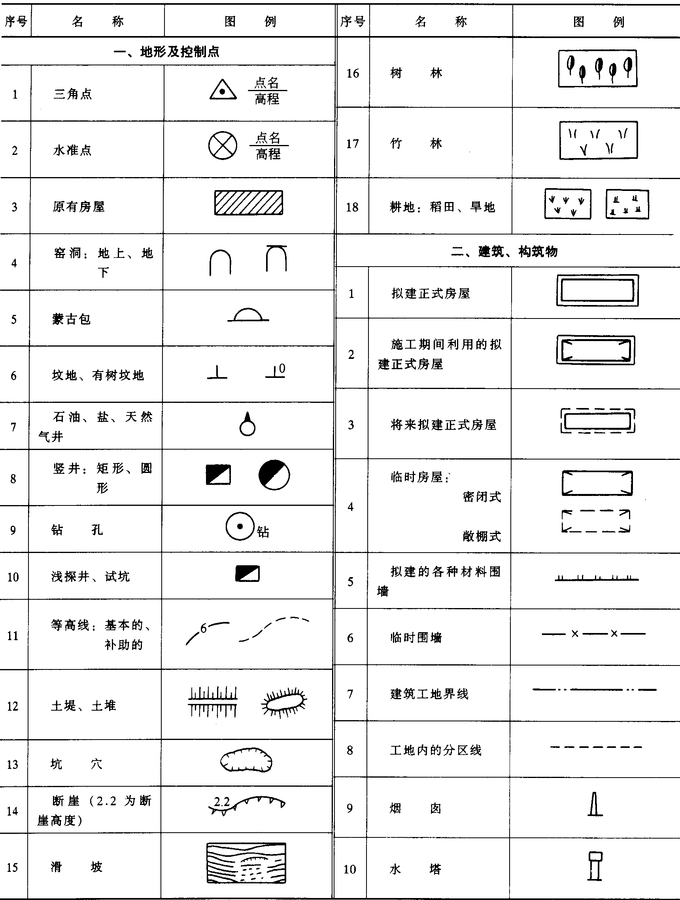
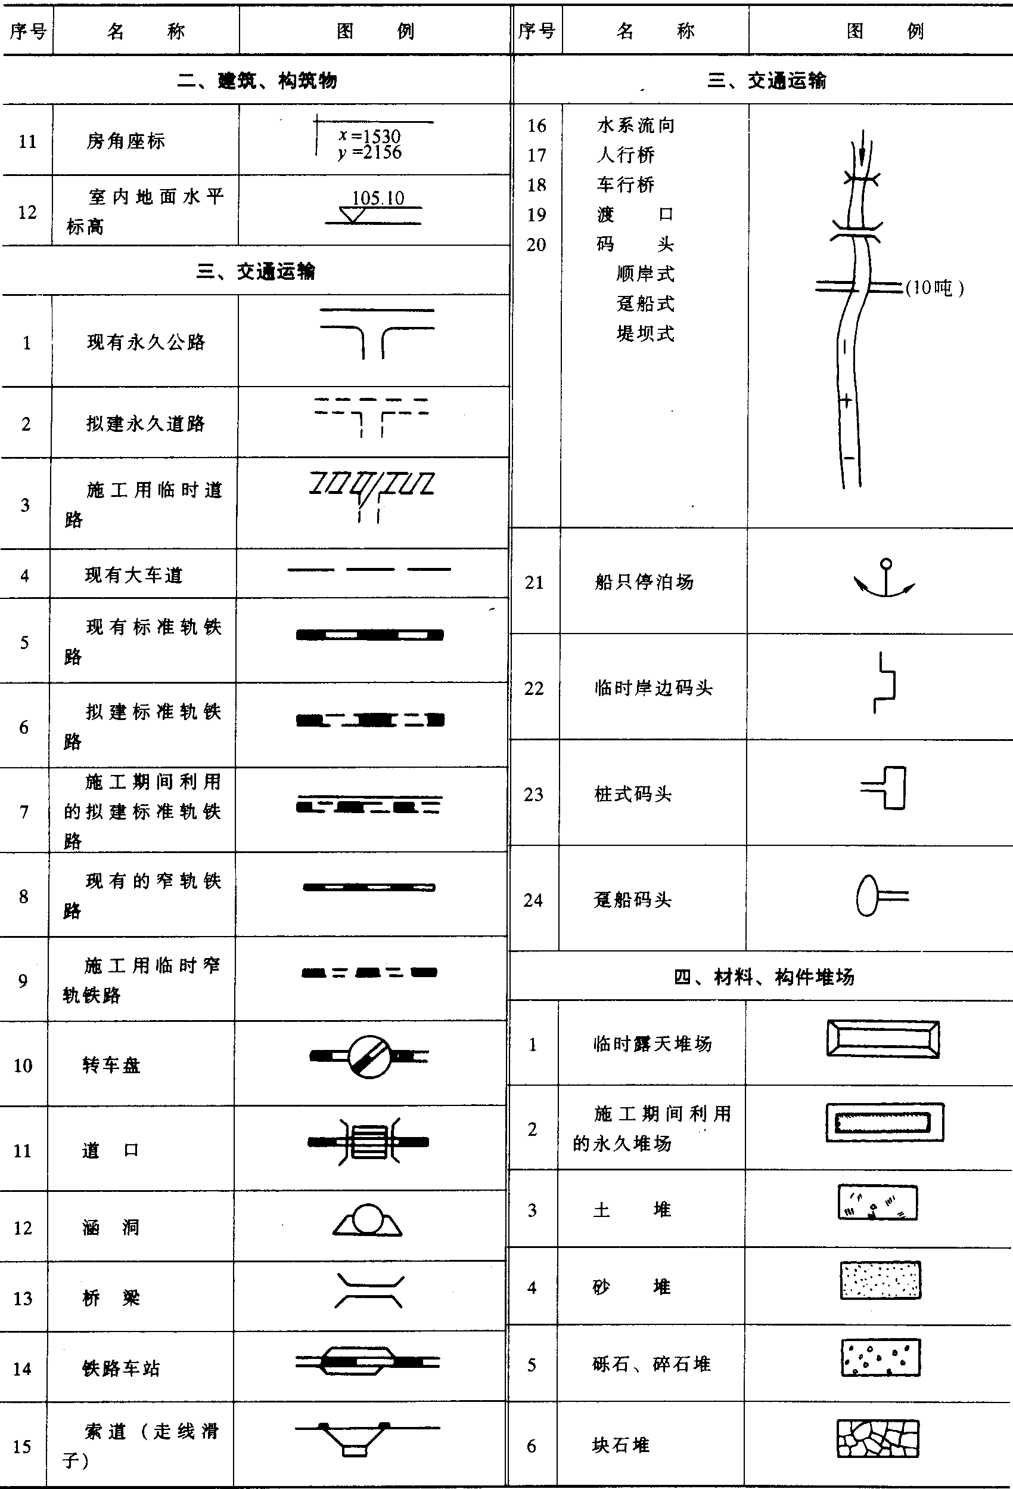
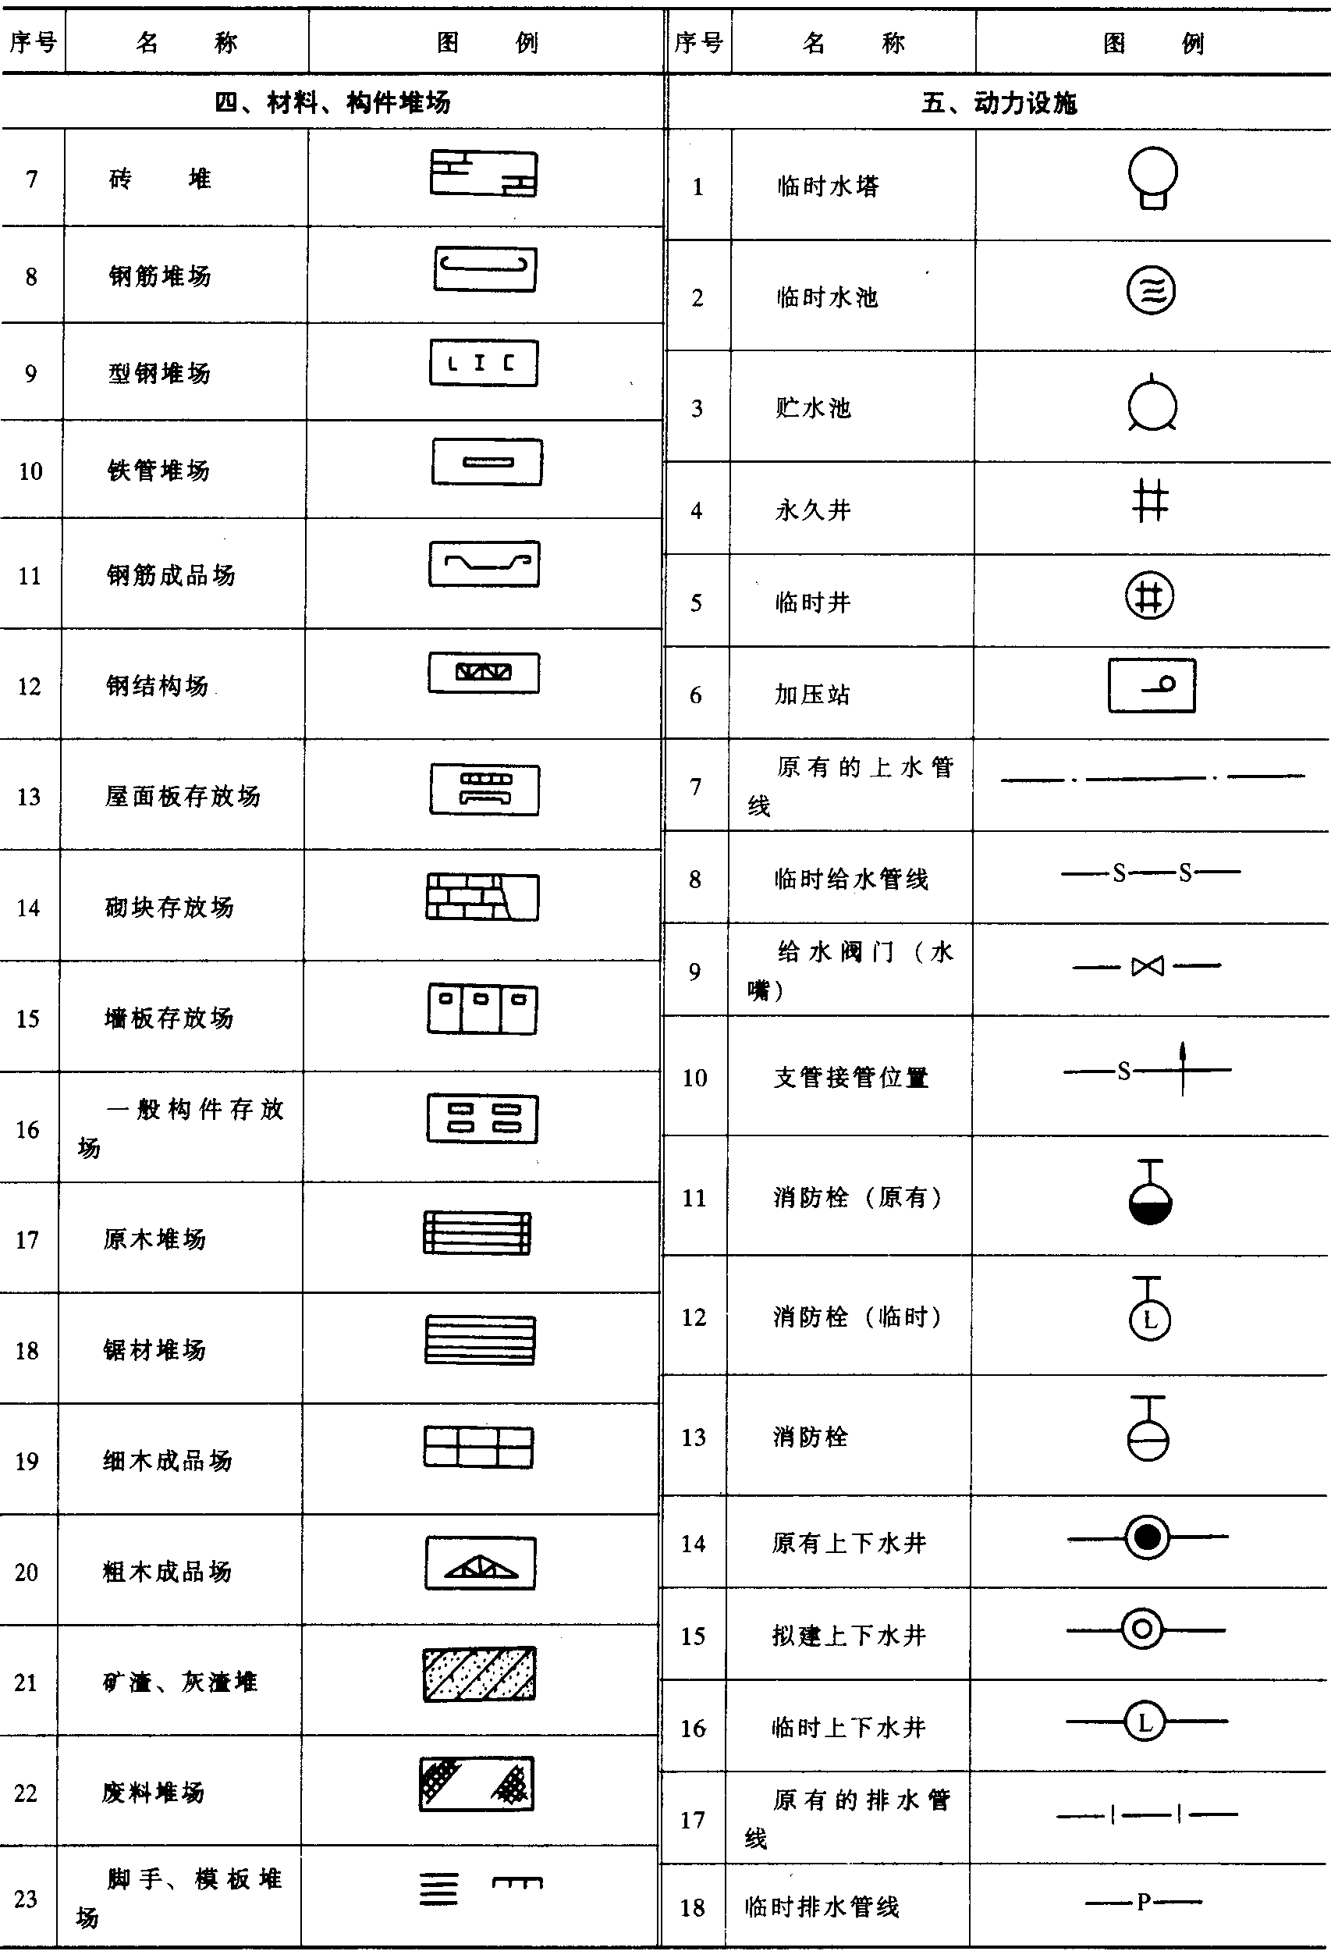
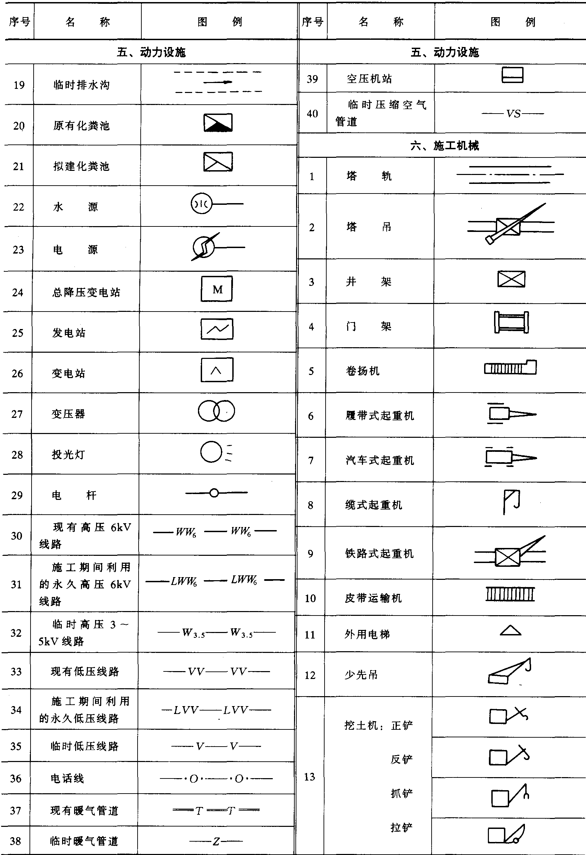
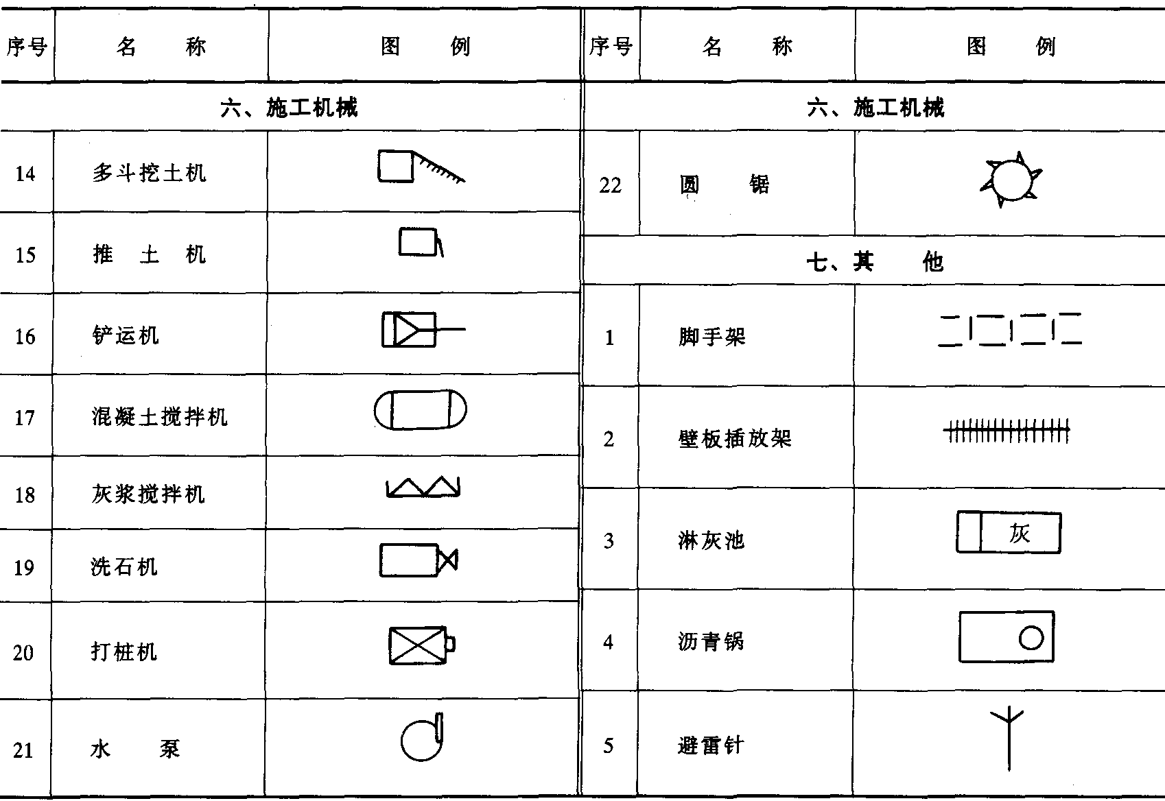

34-5-3-14 主要技术经济指标
1．项目施工工期
它包括：建设项目总工期；独立交工系统工期；以及独立承包项目和单项工程工期。
2．项目施工质量
它包括：分部工程质量标准；单位工程质量标准；以及单项工程和建设项目质量水平。
3．项目施工成本
它包括：建设项目总造价总成本和利润；每个独立交工系统总造价、总成本和利润；独立承包项目造价成本和利润；以及每个单项工程、单位工程造价、成本和利润；及其产值（总造价）利润率和成本降低率。
4．项目施工消耗
它包括：建设项目总用工量；独立交工系统用工量；每个单项工程用工量；以及它们各自平均人数、高峰人数和劳动力不均衡系数，劳动生产率；主要材料消耗量和节约量；主要大型机械使用数量、台班量和利用率。
5．项目施工安全
它包括：施工人员伤亡率、重伤率、轻伤率和经济损失四项。
6．项目施工其他指标
它包括：施工设施建造费比例、综合机械化程度、工厂化程度和装配化程度，以及流水施工系数和施工现场利用系数。

